[曾被基金委通报！徐州医科大学论文被打假人质疑](https://mp.weixin.qq.com/s?__biz=MzkxMDYyNzI5NQ==&mid=2247500076&idx=1&sn=3bddf0b215469a8a2601f0230f6168c7&chksm=c0eccac18188ec64bacbac8d028cb4db2dad08bd63dd3f5259e1c2602ea3354137eb77d004c8&scene=126&sessionid=1743181892)

五棵松[学者探讨](javascript:void(0);)2025-03-28 15:36:00北京

2012年，来自徐州医科大学新药与临床应用重点实验室的 Hui-hui Hao , Zhu-min Shao , Dao-quan Tang （通讯作者，汤道权）, Qian Lu , Xu Chen , Xiao-xing Yin , Jing Wu , Hui Chen 在 Life Sciences 期刊发表了一篇论文，题目为：Preventive effects of rutin on the development of experimental diabetic nephropathy in rats。

**2025年3月，国际著名职业学术打假人Actinopolyspora biskrensis 在 Pubpeer 论坛发表评论：**

这篇论文在国家自然科学基金委员会的一份不当行为公告中有所讨论，该公告在题为“2015 - 2016 年调查的不当行为案件处理决定”部分。该公告的 PDF 文档（中文）可通过以下链接获取（如果可用）：https://www.nsfc.gov.cn/publish/portal0/jd/04/#:~:text=Decisions on handling misconduct cases investigated in 2015-2016

“国家自然科学基金委员会监督委员会接到举报，江苏某高校Xiao-xing Yin、Dao-quan Tang等的以下四篇论文涉嫌造假”

“经调查核实，论文 1 和论文 2 重复，论文 3（本文）和论文 4 [已撤稿：Phytother Res. doi: 10.1002/ptr.4910] 重复；1 至 4 篇论文重复使用图片，合并了两个实验的结果，图片和数据不一致。在图片和数据粘贴方面存在诸多错误。这四篇论文均存在一定程度的造假。[重点补充]

2015 年 3 月 25 日，经国家自然科学基金委员会监督委员会全体委员会审议，依据《国家自然科学基金条例》第三十四条，《国家自然科学基金委员会监督委员会对科学基金资助工作中不端行为的处理办法（试行）》第十四条、第十六条第二款、第十七条第三、四款规定，决定取消Dao-quan Tang申请国家自然科学基金项目资格 3 年（自 2015 年 3 月 25 日至 2018 年 3 月 24 日），对Dao-quan Tang给予通报批评；撤销Xiao-xing Yin已获资助的 2 项国家自然科学基金项目“糖尿病肾病早期肾小球系膜细胞一氧化氮生成的正反馈机制及其对足细胞功能障碍的增敏作用”（30973572）和“mtor 在活性氧诱导肾小管上皮细胞转分化中的促进作用及银杏叶提取物对其的逆转作用”（81173104），追回已拨经费，取消Xiao-xing Yin申请国家自然科学基金项目资格 2 年（自 2015 年 3 月 25 日至 2017 年 3 月 24 日），对Xiao-xing Yin给予通报批评。

这两篇论文看起来确实非常相似（见下文）。我将把此事通知这篇论文的出版商。

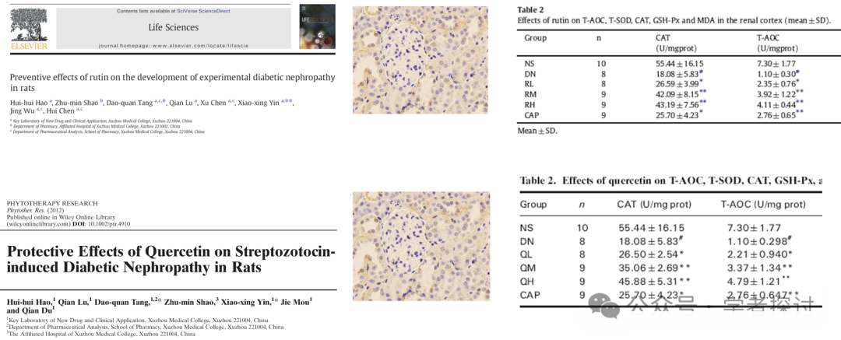

**消息来源：**

https://www.pubpeer.org/publications/51BE892988A8F31014CB8E12BBA638#1

**郑重声明：**

我们的全网查重系统收录了 Pubmed 和 Pubpeer 中的 7000 万 +已发表图库，让您的待查图片可以和已发表论文的图片进行对比，防止图片误用，为您的论文发表保驾护航！基于AI人工智能大数据算法，提供论文图片的核查服务，方便学术期刊、高校、研院所等科研管理部门及时发现并纠正结果图片不当使用。

**如果您有任何建议或需要图片查重帮助，请随时通过客服QQ号3639926437与我们联系。**

[#徐州医科大学](https://mp.weixin.qq.com/mp/appmsgalbum?__biz=MzkxMDYyNzI5NQ==&action=getalbum&album_id=3244066028020760576#wechat_redirect)